Спортсмен переплывает реку в направлении, перпендикулярном берегу, со скоростью v=0,5м/с относительно берега. Определите скорость течения реки если

известно что она в √2 раз меньше скорости спортсмена относительно воды. полное решение, пожалуйста

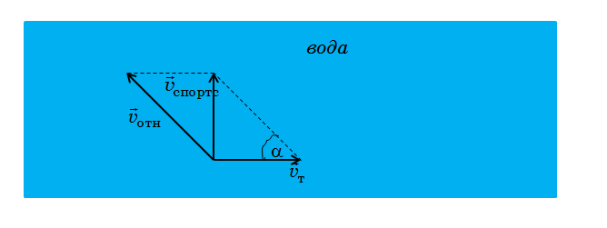

Такая задача недавно была, только плыла лодка, а не спортсмен. В задаче три вектора скорости, направленные как на рисунке. Они связаны законом сложения скоростей

По условию модуль в больше модуля . Значит угол и скороть течен ия равна скорости пловца относительно берега

